Выселковский филиал государственного бюджетного профессионального образовательного учреждения «Кропоткинский медицинский колледж»
министерства здравоохранения Краснодарского края
(ГБПОУ «Кропоткинский медицинский колледж»)

МЕТОДИЧЕСКАЯ РАЗРАБОТКА ПРАКТИЧЕСКОГО ЗАНЯТИЯ

Дисциплина: ОУД.03 Иностранный язык
Тема: «Физические и природные явления»
Специальность:34.02.01 Сестринское дело
Курс:I
Семестр:II
Составил преподаватель: Даллакян Дельфина Рафаиловна

г. Кропоткин
2021г.

Рассмотрено Утверждаю
Председатель ЦК
«Общеобразовательные дисциплины» Зам. директора по УМР
___________Г.В. Черникова
«___»___________20___г. ________В.Г. Гиренко
«___»________20___г.

Согласовано
Зав. методическим отделом
_________Н.В. Марковская
«___»_______20___г.

СОДЕРЖАНИЕ:
I. Основная часть:
1.1 Выписка из протокола заседания ЦК.
1.2 Выписка из Федерального государственного образовательного стандарта.
1.3 Выписка из рабочей программы.
1.4 Рецензия на методическую разработку.
1.5 Пояснительная записка.
1.6 Мотивация темы.
1.7 Методические цели занятия.
1.8 Педагогические цели занятия.
1.9 Методы и приемы организации учебного процесса.
1.10 Межпредметная интеграция занятия.
1.11 Внутренняя интеграция занятия.
1.12 Хронологическая карта практического занятия.
1.13 Технологическая карта практического занятия.
1.14 Средства обучения и контроля.
1.15Литература:
- для студентов.
- для преподавателя;

II. Методические указания:
2.1Методические указания для студентов.

III. Приложение:
1. Карточка для индивидуального письменного опроса №1 (Приложение 3.1).
2.Эталоны ответов для индивидуального письменного опроса (Приложение 3.2).
3.Карточка для индивидуального письменного опроса №2 (Приложение 3.3).
4.Дидактический материал для работы в группах (Приложение 3.4).
5. Эталоны ответов для работы в группах (Приложение 3.5).
6.Иллюстрационный альбом по теме: «Физические и природные явления»
Polar Light (Приложение 3.6)
7.Заключительный контроль (Приложение 3.7).
8.Эталоны ответов к заключительному контролю (Приложение 3.8).

1.1. Выписка
из протокола № __
заседания ЦК «Общеобразовательные дисциплины»
от «___» ____________ 20 г.

Слушали: преподавателя Даллакян Д.Р. по вопросу представления методической разработки для проведения открытого практического занятия по дисциплине «Иностранный язык».
Постановили: предложенная методическая разработка для проведения открытого практического занятия по теме «Физические и природные явления», составленная преподавателем Даллакян Дельфиной Рафаиловной, соответствует предъявленным требованиям.

Председатель ЦК
«Общеобразовательные дисциплины» ____________ Г.В. Черникова
_{подпись}

1.2. Выписка из Федерального государственного образовательного
стандарта

Согласно ФГОС СПО студенты должны:
• формировать представления об английском языке как о языке международного общения и средстве приобщения к ценностям мировой культуры и национальных культур;
• формировать коммуникативные компетенции, позволяющие свободно общаться на английском языке в различных формах и на различные темы, в том числе в сфере профессиональной деятельности, с учетом приобретенного словарного запаса, а также условий, мотивов и целей общения;
• формировать и развивать все компоненты коммуникативной компетенции: лингвистической, социолингвистической, дискурсивной, социокультурной, социальной, стратегической и предметной;
• воспитание личности, способной и желающей участвовать в общении на межкультурном уровне;
• воспитание уважительного отношения к другим культурам и социальным субкультурам.

  - Выписка из рабочей программы
Учебная дисциплина «Иностранный язык» является учебным предметом обязательной предметной области «Иностранные языки» ФГОС среднего общего образования.
В профессиональных образовательных организациях, реализующих образовательную программу среднего общего образования в пределах освоения ОПОП СПО на базе основного общего образования, учебная дисциплина «Обществознание» изучается в общеобразовательном цикле учебного плана ОПОП СПО на базе основного общего образования с получением среднего общего образования (ППКРС, ППССЗ).
Освоение содержания учебной дисциплины «Иностранный язык» обеспечивает достижение студентами следующих результатов:
• личностных:
- сформированность ценностного отношения к языку как культурному феномену и средству отображения развития общества, его истории и духовной культуры;
- сформированность широкого представления о достижениях национальных культур, о роли английского языка и культуры в развитии мировой культуры;
- развитие интереса и способности к наблюдению за иным способом мировидения;
- осознание своего места в поликультурном мире; готовность и способность вести диалог на английском языке с представителями других культур, достигать взаимопонимания, находить общие цели и сотрудничать в различных областях для их достижения; умение проявлять толерантность к другому образу мыслей, к иной позиции партнера по общению;
- готовность и способность к непрерывному образованию, включая самообразование, как в профессиональной области с использованием английского языка, так и в сфере английского языка;
• метапредметных:
- умение самостоятельно выбирать успешные коммуникативные стратегии в различных ситуациях общения;
- владение навыками проектной деятельности, моделирующей реальные ситуации межкультурной коммуникации;
- умение организовать коммуникативную деятельность, продуктивно общаться и взаимодействовать с ее участниками, учитывать их позиции, эффективно разрешать конфликты;
- умение ясно, логично и точно излагать свою точку зрения, используя адекватные языковые средства;
• предметных:
- сформированность умения использовать английский язык как средство для получения информации из англоязычных источников в образовательных и самообразовательных целях.
- сформированность коммуникативной иноязычной компетенции, необходимой для успешной социализации и самореализации, как инструмента межкультурного общения в современном поликультурном мире;
- владение знаниями о социокультурной специфике англоговорящих стран и умение строить свое речевое и неречевое поведение адекватно этой специфике; умение выделять общее и различное в культуре родной страны и англоговорящих стран;
- достижение порогового уровня владения английским языком, позволяющего общаться в устной и письменной формах как с носителями английского языка, так и с представителями других стран, использующими данный язык как средство общения.
Тема 15.  Физические и природные явления | Содержание учебного материала:  Изучение лексического минимума, необходимого для чтения, перевода и обсуждения текстов по теме практического занятия, закрепление лексико-грамматического материала для рассуждения, высказывания, ведения ситуативной беседы в рамках изучаемой тематики.  Чтение и перевод текстов по теме практического занятия.  Составление монологического высказывания, диалогов по теме практического занятия.  Выполнение лексико-грамматических заданий. | 7 | 2
 | Самостоятельная работа обучающихся:  самостоятельное совершенствование устной и письменной речи, пополнение словарного запаса, работа со словарями. Составление связных сообщений по теме занятия, диалог–расспрос, диалог-обмен мнениями, монологические высказывания, создание презентаций, подготовка к презентации проекта или ролевой игре. | 3.5

1.4 РЕЦЕНЗИЯ

на методическую разработку открытого практического занятия по теме «Физические и природные явления» по дисциплине ОУД.03 Иностранный язык преподавателя Выселковского филиала ГБПОУ «Кропоткинский медицинский колледж»
Даллакян Дельфины Рафаиловны

Методическая разработка составлена в соответствии с требованиями программы общеобразовательной учебной дисциплины «Иностранный язык» для профессиональных образовательных организаций, реализующих образовательную программу среднего общего образования.
Содержание методической разработки систематизировано и включает в себя пояснительную записку, мотивацию темы, методические и педагогические цели занятия, методы и приёмы организации учебного процесса, внутрипредметную и межпредметную интеграции занятия, хронологическую и технологическую карты открытого практического занятия, средства обучения и контроля, список литературы для преподавателя и студентов.
Методическая разработка предусматривает работу студентов с предоставленной информацией, организацию самостоятельной деятельности, умение работать в коллективе, умение анализировать, систематизировать полученные знания.
Методическая разработка позволяет преподавателю добиться эффективного усвоения материала за счёт качественного материального оснащения практического занятия, ориентирует студентов на чёткость выполнения заданий, усвоение материала по данной теме.
Методическая разработка отвечает требованиям Федерального государственного образовательного стандарта и может быть рекомендована для использования в учебном процессе ГБПОУ «Кропоткинский медицинский колледж».

Председатель ЦК
«Общеобразовательные дисциплины»
ГБПОУ «Кропоткинский медицинский колледж» __________Г.В. Черникова

1.5. ПОЯСНИТЕЛЬНАЯ ЗАПИСКА

Данная методическая разработка составлена для проведения открытого практического занятия по теме: «Физические и природные явления»по дисциплине ОУД.03 Иностранный язык для студентов I курса, специальности 34.02.01 Сестринское дело и соответствует требованиям, предъявляемым к выпускнику государственным образовательным стандартом среднего профессионального образования.
На изучение темы «Физические и природные явления» отводится 7 часов, так как изучение материала основано на знаниях, полученных в общеобразовательной школе.
Открытое практическое занятие построено на основе использования методов развивающего обучения. Содержание занятия соответствует требованиям программы, а структура урока- его содержанию и поставленным целям.
Задания направлены на формирование логических умений анализировать, сравнивать, обобщать, делать выводы, проводить самоконтроль. Во время занятия используются различные виды учебной деятельности: работа с терминами, текстом учебника, дополнительной литературой.
Занятие направлено на решение задач личностного развития обучающихся, обеспечивает их продвижение в развитии и усвоении знаний.
Содержание методической разработки соответствует требованиям, предъявляемым к содержанию и уровню подготовки студентов по дисциплине ОУД.03 Иностранный язык и соответствует общим требованиям, предъявляемым к методическим разработкам.
Методическая разработка позволяет добиться эффективного усвоения материала за счёт качественного материального оснащения процесса обучения.

1.6. Мотивация темы

Тема открытого практического занятия «Физические и природные явления» по дисциплине ОУД.03 Иностранный языкявляется новой темой и рассматривается на четырех занятиях.На предыдущих занятиях были изучены:лексический минимум, необходимый для чтения, перевода и обсуждения текстов по теме практического занятия«Человек и природа, экологические проблемы», а так же прямая и косвенная речь. На основе полученных знаний целесообразно изучить и закрепить лексико-грамматический материал для рассуждения, высказывания, ведения ситуативной беседы в рамках изучаемой тематики, чтения и перевода текстов по теме практического занятия;составления монологического высказывания, выполнение лексико-грамматических заданий.Изученная тема дает возможностьусовершенствовать коммуникативные навыки и умения в новой тематике.

1.7 Методические цели занятия

Добиться эффективного усвоения материала за счет:

- обеспечения качественного учебно-методического оснащения процесса обучения и воспитания;
- повышения познавательного интереса студентов путем активизации непроизвольных процессов памяти при использовании аудиовизуальной техники в процессе обучения;
- проведения самостоятельной работы с элементами самоконтроля;
- использования методики деятельностного подхода в обучении: приобретение знаний и умений через самостоятельную деятельность с применением схем ориентировочной основы действий;
- использования информационно-коммуникативной, личностно-ориентированной, здоровьесберегающей технологий обучения.

1.8 Педагогические цели занятия

1. Обучающие:
- Обобщить, систематизировать и закрепить знания студентов по теме «Физические и природные явления»;
- систематизировать знания студентов по употреблению прямой и косвенной речи;
-научить студентов самостоятельно работать с литературой, правильно и коротко излагать мысли, выявлять главное, правильно интерпретировать новую информацию;
- научить составлять связное сообщение по теме занятия.

2. Развивающие:
- развивать мышление, умение сравнивать и анализировать, применять полученную информацию на практике.
- развивать потребности в творческой самореализации, самообразовании; организации рабочего времени на занятии;
- развивать познавательные процессы (внимание, воображение, память, восприятие);
- развивать мыслительные навыки (вычленение, сличение, анализ, синтез, конкретизация, систематизация);
- формировать познавательные умения (умения задавать вопросы, формулировать проблему, доказывать, делать выводы, применять знания);
- формировать умения и навыки учебного труда (работать с книгой, найти нужный материал, составить план работы, ответить на поставленные вопросы);
- развивать умения применять знания на практике (строить замысел работы, планировать свою деятельность);
- анализировать и оценивать результаты своих действий.

3. Воспитательные:
- воспитывать аккуратность и внимательность при выполнении заданий;
- воспитывать стремление к совершенствованию знаний;
- развивать требовательность к себе и товарищам, добросовестное отношение к выполняемому заданию;
- воспитывать положительное отношение к знаниям;
- воспитывать ответственность за свои действия и поступки;
- воспитывать профессиональную, информационную культуру.

1.9Методы и приёмы организации учебного процесса

1. По внешним признакам деятельности преподавателя и студентов:
-беседа;
- объяснение;
-работа с книгой;
-упражнения.

2. По источнику получения знаний:
-словесные;
-наглядные;
- практические.

3. По степени активности познавательной деятельности студентов:
-репродуктивный;
-частично-поисковый.

1.10Межпредметная интеграция занятия

Тема: «Физические и природные явления»

Физика

География
География

Русский язык

1.11Внутренняя интеграция занятия

Предшествующие связи | Сопутствующие связи | Опережающие связи
Тема: «Человек и природа, экологические проблемы» | Тема: «Физические и природные  явления» | Тема: «Экологические проблемы. Защита окружающей среды. Безопасность жизнедеятельности»
1.Прямая и косвенная речь.  2. Согласование времен.  3. Модальные глаголы. | 1. Прямая и косвенная речь.  2. Видовременные формы глагола. | 1. Условные предложенияI типа.  2. Условные предложенияII типа.

1.12Хронологическая карта практического занятия

СТРУКТУРА И ХРОНОКАРТАПРАКТИЧЕСКОГО ЗАНЯТИЯ
№ | Структурные элементы  практического занятия | Хронокарта  практического занятия  продолжительностью  90  (2ч)
1. | Организационный момент. | 2
2. | Мотивация к изучению темы, ее актуальность, постановка целей | 5
3. | Актуализация опорных знаний (контроль исходного уровня знаний). | 10
4. | Вводный инструктаж. | 10
5. | Основная часть занятия (формирование компетенций через новые знания, умения и опыт, их применение). | 45
6. | Заключительный контроль | 10
7. | Подведение итогов занятия. | 5
8. | Задание на дом с методической установкой. | 2
9. | Организация окончания занятия. | 1

1.13Технологическая карта практического занятия
Технологическая карта проведения практического занятия по теме:
«Физические и природные явления»
№ | Структура | Время  (мин.) | Деятельность преподавателя | Деятельность студента | Методическое обоснование
1. | Организационный момент | 2 | Приветствует группу, обращает внимание на внешний вид студентов (халат, колпак, бейдж, сменная обувь), отмечает отсутствующих.  Проверяет состояние рабочих мест, в случае выявления замечаний вносит запись в журнал. Назначает дежурных. | Приветствуют преподава-  теля, записывают дежурных в журнал дежурств. Обращают внимание на состояние рабочих мест. В случае наличия повреждений на рабочем месте сообщают преподава-  телю. | Организация к началу занятия, воспитание дисциплинированности, аккуратности, ответственности за свое рабочее место. Погружение в иноязычную атмосферу.
2. | Мотивация к изучению темы, ее актуальность, постановка целей | 5 | Преподаватель сообщает тему, цели занятия. Дает перечень знаний и умений, которыми должны овладеть студенты в ходе практического занятия. | Студенты внимательно слушают преподавателя. Записывают тему занятия, знакомятся с методическими указаниями для студентов. | Создать рабочую обстановку:  1) активизировать внимание;  2)настроить на целенаправленную деятельность  3)формирование познавательного интереса  к учебной деятельности.
3 | Актуализация опорных знаний (контроль исходного уровня знаний). | 10 | 1.Проводит индивидуальный письменный опрос по карточке №1 (Приложение 3.1)  Обозначает время работы. Открывает эталоны ответов для индивидуального письменного опроса (Приложение 3.2)  2.Индивидуальный письменный опрос по карточке №2 (Работа у доски) (Приложение 3.3) Определяют форму и время смыслового глагола. | Студенты осмысливают вопросы в карточках,  отвечают на поставленные вопросы письменно.  Слушают и осмысливают ответы товарищей, исправляют и дополняют ответы друг друга. | 1. Выявление обшей подготовленности всей группы и каждого учащегося в отдельности по пройденному материалу.  2. Отработка умения излагать мысли.  3. Определение уровня логического мышления.  4. Развитие устной речи, и определение степени овладения логическими приёмами мышления
4. | Вводный инструктаж) | 10 | Преподаватель обобщает знания студентов по теме | Студенты внимательно слушают пре-подавателя, задают вопросы. | С целью расширения и  углубления знаний.
5 | Основная часть занятия (формирование компетенций через новые знания, умения и опыт, их применение) | 45 | 1. Вступительное слово преподавателя. Знакомит обучающихся с основными вопросами практического занятия:  -знакомство с новыми словами по теме;  -тренировка произношения: чтение вслух, хором и по отдельности;  2.Дидактический материал для работы в группах (Приложение 3.4):  -поисковое чтение (выделить необходимую информацию) — определить тип текста;  -изучающее чтение:  (полное понимание текста) — поставить вопросы на нужные места, чтобы получилось полноценное интервью, найти лишний вопрос, найти верные и неверные предложения.  Заполняют пропуски вопросами, ищут верные и неверные предложения. Потом работа сравнивается по степени правильности и внимательности. Группы обмениваются информацией и отвечают на вопросы преподавателя.  Обозначает время работы. Открывает эталоны ответов для работы в группах (Приложение 3.5) 3. Самостоятельная работа в парах над созданием краткого связного сообщения на примере текста DISASTER! И просмотра иллюстрационного альбома «Физические и природные явления» (Приложение 3.6)  4.Взаимоконтроль  5. Разбирают этапы выполнения самостоятельной работы.  6. Отвечает на вопросы студентов.  7. Дает пояснения и рекомендации по оформлению записей в тетрадях, согласно прочитанного интервью.  8. Обходит рабочие места, контролирует работу студентов.  9. Следит за правильным оформлением записей в тетради  10. Указывает на недочеты в оформлении. | 1.Приступают к выполнению задания.  2. При необходимости – обращаются за помощью к преподавателю.  3. Осмысливают сказанное преподавателем, записывают.  4. Задают вопросы по теме, если они возникают.  5. Воспринимают последовательность выполнения предстоящей работы.  6. Анализируют свои знания.  7. Следят за деятельностью преподавателя.  8. Задают вопросы, если возникают.  9. Конкретизируют свои знания. | 1. Понятно и доступно донести основные вопросы по теме.  2. Вызвать познавательный интерес к предстоящей работе.  3. Побудить студентов к самостоятельной деятельности.  4. Конкретизация знаний по изученному ранее, материалу.  лучшему восприятию связи с текущей темой.  5. Формирования самостоятельности  6. Наглядное обучение.  7. Развитие зрительной памяти  8. Обобщить и систематизировать знания студентов по теме: «Физические и природные явления»
6. | Заключительный контроль | 10 | 1. Проводит заключительный контроль по изученной теме в целом, дидактический материал:  Прочитать тексты и дать заголовки к ним  (Приложение 3.7)  Обозначает время работы. Открывает эталоны к заключительному контролю.  (Приложение3.8)  2. Останавливается на вопросах, которые вызывают затруднения, если такие есть.  3. Проверяет тетради, выставляет оценки. | 1.Внимательно слушают вопросы.  2. При необходимости обращаются за помощью к преподавателю. | 1. Обобщение, систематизация полученных знаний.  2. Определения уровня усвоения учебного материала  3. Выявления уровня теоретической подготовки  4. Развитие аналитического мышления.  5. Развитие внимания, наблюдательности, сосредоточенности.
7. | Подведение итогов занятия | 5 | 1. Отмечает, все ли студенты справились с заданием  2.Выясняет, что было трудным при выполнении задания.  3.Выявляет ошибки и пути их устранения.  4. Говорит об общем впечатлении от занятия. | 1. Слушают преподавателя  2. Обращают внимание на замечания преподавателя  3. Участвуют в анализе (разборе) работ, практических действий, допущенных ошибок  4. Слушают рекомендации  преподавателя. | 1. Развитие умения анализировать свои ошибки, умения самостоятельно находить ошибки, намечать способы (пути) устранения их  2. Воспитание умения выслушивать критику.  3.Воспитания самокритичности, справедливости, выдержанности.  4. Стимулирование интереса к учебе.  5. Развития умения устанавливать причинно-следственные связи.
8. | Задание на дом с методической установкой | 2 | 1. Сообщает тему следующего занятия из методических указаний : раздел «Физические и природные явления».  2. Предлагает записать домашнее задание – выполнение внеаудиторной работы:  Чтение и перевод аутентичного текста «Цунами в Таиланде».  3. Обращает внимание студентов на основные вопросы темы.  - Литература: ОИ 1 Planet of English: учебник английского языка для учреждений СПО Безкоровайная Г.Т., Койранская Е.А., Соколова Н.И., Лаврик Г.В.Москва¸ Издательский центр «Академия», 2014.  - www. medcollegelib. ru Электронные учебники электронной библиотеки колледжа «Консультант студента» | 1. Записывают домашнее задание.  2. Слушают методические рекомендации по выполнению внеклассной студенческой работы. | 1. Помочь лучшей подготовке домашнего задания.  2. Сосредоточить внимание на основные вопросы домашнего задания.  3. Воспитывать интерес к домашней работе.  4. Воспитывать ответственное, добросовестное отношение к выполнению домашнего задания.  5. Активизировать самоподготовку  6.Отработки навыков самостоятельной работы с книгой и другими источниками информации.  6. Развития умения выделять главное в учебном материале.  7. Развития мыслительных процессов  8. Развития логического мышления
9. | Организация окончания занятия | 1 | Преподаватель проверяет состояние рабочих мест, объявляет, что занятие заканчивается, оставляет дежурных | Студенты убирают рабочие места, делают влажную уборку кабинета. | Привитие любви к чистоте и порядку.

1.14 Средства обучения и контроля

Средства обучения:
1. Рабочая программа.
2. Календарно – тематический план.
3. Методическая разработка практического занятия.
4. Технические: мультимедийная презентация по теме «Физические и природные явления»».
5. Самостоятельная работа обучающихся с учебником и другой литературой, интернет – ресурсами (для усвоения доступных новых знаний с развитием познавательной деятельности, включающая умственные и физические действия).
-чтение текста и выполнение письменных заданий;
-работа с программированным материалом (мультимедиа).
6. Дидактический материал: демонстрационный (мультимедиа), раздаточный – карточки
7. Литература.

Средства контроля.
1. Карточка для индивидуального письменного опроса №1 (Приложение 3.1).
2.Карточка для индивидуального письменного опроса №2 (Приложение 3.3).
3.Дидактический материал для работы в группах (Приложение 3.4).
4.Заключительный контроль (Приложение 3.7).

1.15 Литература:

Для преподавателя:
Ларина Т. В. Основы межкультурной коммуникации. - М., 2017
Щукин А.Н., Фролова Г.М. Методика преподавания иностранных языков. — М., 2015.

Интернет-ресурсы:

- Англо-русские, русско-английские и толковые словари общей и отраслевой лексики [Электронный ресурс]// URL: www.lingvo-online.ru
- MacmillanDictionary[Электронный ресурс]// URL: www.macmillandictionary.com/dictionary/british/enjoy
- Энциклопедия «Британника» [Электронный ресурс]// URL: www.britannica.com
- Longman Dictionary of Contemporary English[Электронныйресурс]// URL: www.ldoceonline.com

Для студентов:
Основная литература
1. Безкоровайная Г.Т., Койранская Е.А., Соколова Н.И., Лаврик Г.В., PlanetofEnglish: учебник английского языка для студентов профессиональных образовательных организаций, осваивающих профессии и специальности СПО. - М., 2017
2. Мюллер В.К.Англо-русский и русско-английский. Словарь, М.: Эксмо, 2011.

Дополнительная литература
1. Planet of English: электронный учебно-методический комплекс английского языка для учреждений СПО Безкоровайная Г.Т., Койранская Е.А., Соколова Н.И., Лаврик Г.В. Москва¸ Издательский центр «Академия», 2015.

II.Методические указания:

  - Методические указания для студентов к практическому занятию
№ 47 по дисциплине ОУД. 03 Иностранный язык
Тема: «Физические и природные явления».

Место проведения: Выселковский филиал ГБПОУ «Кропоткинский медицинский колледж», кабинет №18.
Продолжительность: 90 минут.
Тема: «Физические и природные явления».

Цели занятия:
1. Обучающие:
- Обобщить, систематизировать и закрепить знания студентов по теме «Физические и природные явления»;
- систематизировать знания студентов по употреблению прямой и косвенной речи;
-научить студентов самостоятельно работать с литературой, правильно и коротко излагать мысли, выявлять главное, правильно интерпретировать новую информацию;
- научить составлять связное сообщение по теме занятия.

2. Развивающие:
- развивать мышление, умение сравнивать и анализировать, применять полученную информацию на практике.
- развивать потребности в творческой самореализации, самообразовании; организации рабочего времени на занятии;
- развивать познавательные процессы (внимание, воображение, память, восприятие);
- развивать мыслительные навыки (вычленение, сличение, анализ, синтез, конкретизация, систематизация);
- формировать познавательные умения (умения задавать вопросы, формулировать проблему, доказывать, делать выводы, применять знания);
- формировать умения и навыки учебного труда (работать с книгой, найти нужный материал, составить план работы, ответить на поставленные вопросы);
- развивать умения применять знания на практике (строить замысел работы, планировать свою деятельность);
- анализировать и оценивать результаты своих действий.

3. Воспитательные:
- воспитывать аккуратность и внимательность при выполнении заданий;
- воспитывать стремление к совершенствованию знаний;
- развивать требовательность к себе и товарищам, добросовестное отношение к выполняемому заданию;
- воспитывать положительное отношение к знаниям;
- воспитывать ответственность за свои действия и поступки;
- воспитывать профессиональную, информационную культуру.

Студент должен знать:
- лексический минимум, необходимый для чтения, перевода и обсуждения текстов по теме урока;
-знать технику артикулирования отдельных звуков и звукосочетаний;
-знать основные различия систем английского и русского языков:
наличие грамматических явлений, не присущих русскому языку (артикль, герундий и др.);

Студент должен уметь:
-вести неподготовленное высказывание в соответствии с ситуацией;
-приводить аргументацию и делать заключения;
-извлекать из текста наиболее важную информацию;
-понимать основное содержание текста, определять его главную мысль;
-устанавливать временные подчинительные связи между элементами предложения и текста с помощью союзов и союзных слов;
-пользоваться толковыми, двуязычными словарями и другими справочными материалами, в том числе мультимедийными.

Самостоятельная работа студентов:
Карточка №1

Раскройте скобки, выбирая требующееся время глагола.
1. My friend asked me who (is playing, was playing) the piano in the sitting room.
2. He said he (will come, would come) to the station to see me off.
3. I was sure he (posted, had posted) the letter.
4. I think the weather (will be, would be) fine next week. I hope it (will not change, would not change) for the worse.
5.I knew that he (is, was) a very clever man.

Карточка №2
Раскройте скобки, выбирая требующееся время глагола.
1. I want to know what he (has bought, had bought) for her birthday.
2. I asked my sister to tell me what she (has seen, had seen) at the museum.
3. He said he (is staying, was staying) at the Ritz Hotel.
4. They realized that they (lost, had lost) their way in the dark.

Дидактический материал для работы в группах
1. Look at the photos and read the title of the text and the first paragraph. Choose the best answer.
The text is
a) a magazine article with interviews.
b) two diary extracts by disaster survivors.
2. Read the text and match the missing questions to the gaps in the text 1-7. There is one question you do not need.
a) Have you flown since then?
b) What happened?
c) And what happened after the cyclone?
d) What did you do when the cyclone arrived?
e) When did it happen?
f) How did you feel?
g) Where did you sleep that night?
h) Where was that?

DISASTER!
Every year, thousands of people's lives are affected by disasters. This week, in News Magazine two disaster survivors, Jamie King and Fiona Jones, tell us their stories.
Jamie King
NM: Jamie, you were in an air disaster. 1______
JK: Two months ago. We were flying home after a holiday on a Greek island and then disaster struck.
NM: 2______
JK: We were only in the air for a few minutes, we could still see the coast below. Suddenly there was an explosion and then two seconds later we heard another explosion. I looked out of the window and I could see a lot of smoke. The engine was on fire! Then the plane started to go down.
NM: 3______
JK: I was absolutely terrified! Lots of people started screaming and crying. We were very lucky. The man who was flying the plane was an excellent pilot. We crashed into the water, but the plane didn't sink. Everyone was able to get out of the plane.
NM: Did you have to wait long to be rescued?
JK: No, because we were so close to land, some ships arrived very quickly and rescued us. We went to hospital and then to a hotel.
NM: 4______
JK: Yes! We had to get on a plane to go home the next day. I was a bit worried, but it was fine. The funny thing is that I used to hate flying. Now I don't mind it, I think: “The worst has happened. I was in a crash and I survived”.
Fiona Jones
NM: Fiona, you were in a cyclone. 5______
FJ: In north Australia, in Normanton. That's where I live.
NM: 6______
FJ: We all stayed inside, in the basement, because that's the safest place. We could hear the storm coming closer and closer. The noise was awful. At one point there was a really loud noise. I thought: “That's it! It's going to destroy the house!” I was shaking.
NM: 7_______
FJ: There were terrible floods. More than 360 millimetres of rain fell in just twenty-four hours. The army had to bring food and water to the whole area by plane and helicopter. The strangest thing was that waves from the coast and rivers flooded the land and carried three crocodiles to near my house! One of my neighbours hit a crocodile with his car – it was 1.6 metres long.
NM: Really? That's incredible! So is everything back to normal again now?
FJ: Not really. The floods have gone, but they destroyed a lot of homes and farms. It's going to cost at least 110 million dollars to repair the damage.
NM: So is the weather usually this bad?
FJ: No, but this summer was very hot. If it stays hot, there will probably be another cyclone. All the experts say that the extreme temperatures and heavy rain will only increase because of climate change.
3. Read the text again. Tick (Т) true or (F) false.
1) The plane disaster happened near the island.
2) They had to wait a long time for the ships to arrive.
3) Jamie hates flying now.
4) Three crocodiles attacked a car.
5) It will probably cost around $110,000,000 to repair the damage.
6) Weather experts think the weather will get be

Заключительный контроль:
a. DisasterinFlorida
b. Earthquake
c. Tsunami in Chile
d. Volcanic eruption in Italy
e. Disaster in China
f. Tornado
g. Disaster in Russian
h. Disaster in Africa

1.
Nearly two thousand years ago, a volcano called Vesuvius erupted on the west coast of Italy, south of Naples. There was a loud explosion. There was dust and ash everywhere. Children ran to their parents crying. People tried to run away, taking their things with them. They tried to escape, but most of people and animals died.
Vesuvius has erupted many times. The last big eruption was in 1944. Will Vesuvius erupt again? Nobody knows. If it does, it might be a small eruption or a big one. Some people live close to Vesuvius because the soil around it is good for growing crops. But it is also very dangerous.
2.
Sometimes in desert climates, it does not rain for a long time. This happened between 1968 and 1974 in the Sahel, in West Africa. The winds changed direction and the area did not receive any rain for six years. Hundreds of thousands of people and nearly half of the animals in the area died because there wasn’t enough water. The crops did not grow and many countries suffered from famine. People had to walk hundred kilometers to find water.
3.
Hurricanes are very strong winds that come from the sea. Warm wet air rises in a spiral and goes faster and faster – over 160 km an hour. In 1992, «Hurricane Andrew» hit Florida. The people there had to leave their homes and move to other towns and wait. When the hurricane arrived, it killed 15 people and destroyed thousands of buildings. More than 50 000 people had nowhere to live.
4.
An awful flood happened in China in 1998. It was caused by heavy rainfall. Nearly 4000 people were killed. The flood destroyed houses and left millions of people homeless, a lot of farmland was damaged.
5.
A wildfire is any uncontrolled fire in combustible vegetation that takes place in the countryside or wilderness area.
The 2010 Russian wildfires were several hundred wildfires that broke out across Russia, primarily in the west, starting in late July 2010, due to record temperatures and drought in the region. Russian President declared a state of emergency in 7 regions for the fires. The fires cost $ 15 billion in damages.
6.
Earthquakes show themselves by vibrations and shaking the ground. The vibrations may vary in magnitude.
Some of the most significant earthquakes in recent times include:
The 2004 Indian Ocean earthquake, the third largest earthquake in recorded history.
The 2011 Tohoku earthquake brought the death to over 13,000 people and over 12,000 people are still missing.
7.
The Tri-State Tornado is the deadliest twister on record, with 695 deaths attributed to it. The tornado passed through Illinois, Indiana and Missouri. Approximately 13,000 people were injured in the twister, which caused $17 million in property damage.
8.
A 8.8 magnitude earthquake struck Chile on February 27, 2010 with intense shaking that lasted for about three minutes. It triggered a tsunami that destroyed several coastal towns in south-central Chile. The tsunami raced through the Pacific Ocean that 53 countries had to post warning, though there was little damage as it moved past Hawaii, Australia and Japan. Thedeathtollwas 521 victims.

Домашнее задание:
Работа с дидактическим материалом: чтение и перевод аутентичного текста «Цунами в Таиланде».

Литература:
Основная литература
1. Безкоровайная Г.Т., Койранская Е.А., Соколова Н.И., Лаврик Г.В., PlanetofEnglish: учебник английского языка для студентов профессиональных образовательных организаций, осваивающих профессии и специальности СПО. - М., 2017
2. Мюллер В.К.Англо-русский и русско-английский. Словарь, М.: Эксмо, 2011.

Дополнительная литература
1. Planet of English: электронный учебно-методический комплекс английского языка для учреждений СПО Безкоровайная Г.Т., Койранская Е.А., Соколова Н.И., Лаврик Г.В. Москва¸ Издательский центр «Академия», 2015.

III.Приложения:
Приложение №3.1
1.Карточка для индивидуального письменного опроса:

Раскройте скобки, выбирая требующееся время глагола.
1. My friend asked me who (is playing, was playing) the piano in the sitting room.
2. He said he (will come, would come) to the station to see me off.
3. I was sure he (posted, had posted) the letter.
4. I think the weather (will be, would be) fine next week. I hope it (will not change, would not change) for the worse.
5.I knew that he (is, was) a very clever man.

Приложение №3.2
2.Эталоны ответов для индивидуального письменного опроса:
1. My friend asked me who was playing the piano in the sitting room.
2. He said he wouldcome to the station to see me off.
3. I was sure he had posted the letter.
4. I think the weather will be fine next week. Ihope it will not change for the worse.
5.I knew that he was a very clever man.

Приложение 3.3
3.Карточкадля индивидуального письменного опроса:

1. I want to know what he (has bought, had bought) for her birthday.
2. I asked my sister to tell me what she (has seen, had seen) at the museum.
3. He said he (is staying, was staying) at the Ritz Hotel.
4. They realized that they (lost, had lost) their way in the dark.

Приложение №3.4
Дидактический материал для работы в группах
1. Look at the photos and read the title of the text and the first paragraph. Choose the best answer.
The text is
a) a magazine article with interviews.
b) two diary extracts by disaster survivors.
2. Read the text and match the missing questions to the gaps in the text 1-7. There is one question you do not need.
a) Have you flown since then?
b) What happened?
c) And what happened after the cyclone?
d) What did you do when the cyclone arrived?
e) When did it happen?
f) How did you feel?
g) Where did you sleep that night?
h) Where was that?

DISASTER!
Every year, thousands of people's lives are affected by disasters. This week, in News Magazine two disaster survivors, Jamie King and Fiona Jones, tell us their stories.
Jamie King
NM: Jamie, you were in an air disaster. 1______
JK: Two months ago. We were flying home after a holiday on a Greek island and then disaster struck.
NM: 2______
JK: We were only in the air for a few minutes, we could still see the coast below. Suddenly there was an explosion and then two seconds later we heard another explosion. I looked out of the window and I could see a lot of smoke. The engine was on fire! Then the plane started to go down.
NM: 3______
JK: I was absolutely terrified! Lots of people started screaming and crying. We were very lucky. The man who was flying the plane was an excellent pilot. We crashed into the water, but the plane didn't sink. Everyone was able to get out of the plane.
NM: Did you have to wait long to be rescued?
JK: No, because we were so close to land, some ships arrived very quickly and rescued us. We went to hospital and then to a hotel.
NM: 4______
JK: Yes! We had to get on a plane to go home the next day. I was a bit worried, but it was fine. The funny thing is that I used to hate flying. Now I don't mind it, I think: “The worst has happened. I was in a crash and I survived”.
Fiona Jones
NM: Fiona, you were in a cyclone. 5______
FJ: In north Australia, in Normanton. That's where I live.
NM: 6______
FJ: We all stayed inside, in the basement, because that's the safest place. We could hear the storm coming closer and closer. The noise was awful. At one point there was a really loud noise. I thought: “That's it! It's going to destroy the house!” I was shaking.
NM: 7_______
FJ: There were terrible floods. More than 360 millimetres of rain fell in just twenty-four hours. The army had to bring food and water to the whole area by plane and helicopter. The strangest thing was that waves from the coast and rivers flooded the land and carried three crocodiles to near my house! One of my neighbours hit a crocodile with his car – it was 1.6 metres long.
NM: Really? That's incredible! So is everything back to normal again now?
FJ: Not really. The floods have gone, but they destroyed a lot of homes and farms. It's going to cost at least 110 million dollars to repair the damage.
NM: So is the weather usually this bad?
FJ: No, but this summer was very hot. If it stays hot, there will probably be another cyclone. All the experts say that the extreme temperatures and heavy rain will only increase because of climate change.
3. Read the text again. Tick (Т) true or (F) false.
1) The plane disaster happened near the island.
2) They had to wait a long time for the ships to arrive.
3) Jamie hates flying now.
4) Three crocodiles attacked a car.
5) It will probably cost around $110,000,000 to repair the damage.
6) Weather experts think the weather will get be

Приложение №3.5

Эталоны ответов для работы в группах
1. a
2. 1 – e, 2 – b, 3 – f, 4 – a, 5 – h, 6 – d, 7 – c.
Extra: g
3. 1 – T, 2 – F, 3 – F, 4 – T, 5 – N, 6 – F.

Приложение №3.6
Иллюстрационный альбом по теме:«Физические и природные явления»
PolarLight
In some places this phenomenon still is named nothern. This pfenomenon has the optical nature,being thus one of the most beautiful in the world. The polar light can be observed exclusively in high widths, near to poles. Usually nothern light is of bluish-white colour,multicolored lights are observed extremly seldom.
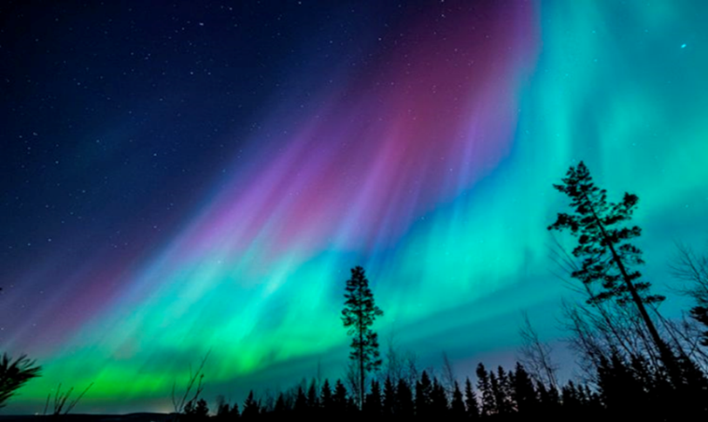
Polar Light
The reason of occurrence of this natural effect is bombardment of an upper atmosphere by the charged particles,which from a circumterraneous space run to the Earth along power lines of the geomagnetic field. Duration of polar light space run to the Earth along power lines of the geomagnetic field.Duration of polar light fluctuates from several houuurs to several days,forcing people to admire a beaytiful pattern in the sky.
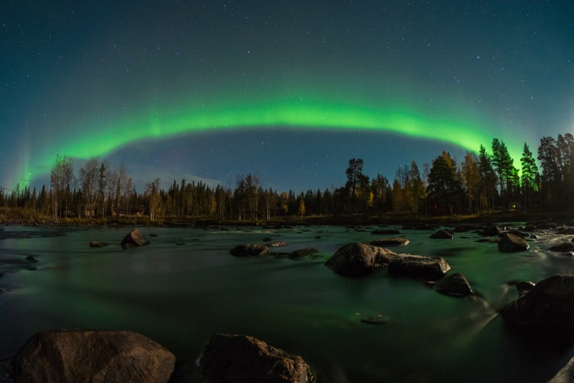

Windfall
Some people name this phenomenon a fiery rain.Actually meteoric strem consists of meteors burning down in atmosphere which do not reach the Earth,and here meteoric rains are meteorites dropping out to the Earth.Earlier these concepts people did not distinguish,uniting them in one-a fiery rain.I is interesting that annually the weigh of our planet increases at the expense of splinters of space visitors and a dust on the average by 5 million tons
Fireballs
Most surprising of lightnings are spherical.before they still were named fiery spheres.This phenomenon is rare enough,in the nature on one thausand usual lightnings there are 2-3 spherical.Till now the reason of occurrence of fireballs is precisely unknown.Cases when they appeared in houses and even planes have been fixed.And the behavior of these natural phenomena too is not completely studied.Color of a fireball varies from bright-red and orange to yellow,it usually-soars in air some seconds and then disappears.

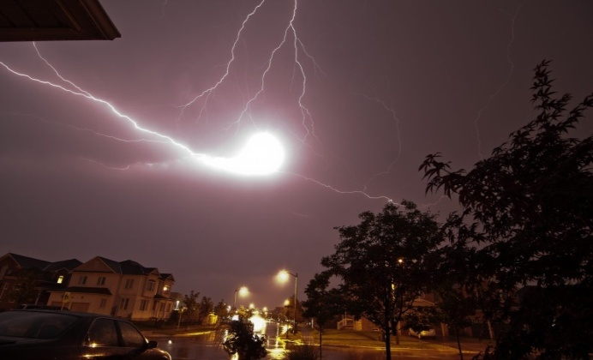

Beam of God
Also there is very much an unnusual occurrence which many believers perceived as the evidence of existence of divine essence.By the way,it is similar to the green beam,extremely an unusual occurrence shown on a decline.Beam of god are caused by that beams of the Sun which have passed horizon-through successful if it so possible to express, the located clouds because of that they arize directly over horizon.A show is very beautiful.
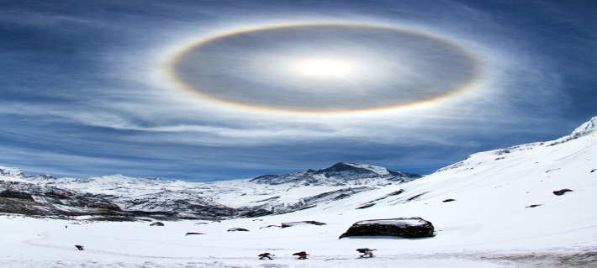

Volcanic eruption
Volcanic eruption occur when hot red magma erupts from the earths crust and flows from the top of the volcano.It also throws volcano ashes into the air which are harmful to inhale for human beings and anim
als. Volcanic eruption is the process of a volcano ejecting incandescent debris, ash, an outpouring of magma, which, pouring to the surface, becomes lava.
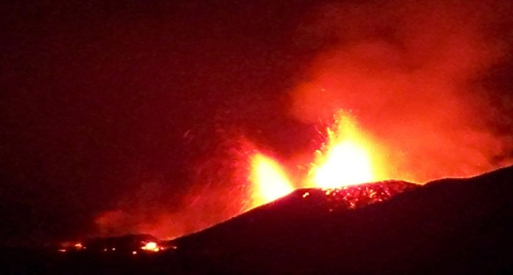

Forest fires
Fires
During extremely hot dry summers our world usually suffers from vast forest fires and severe droughts.Wildfires are especially dangerous in windy weather when they spread very easily.Droughts may resalt in famine because the land becomes dry and people cant grow any plants and vegetables on it.
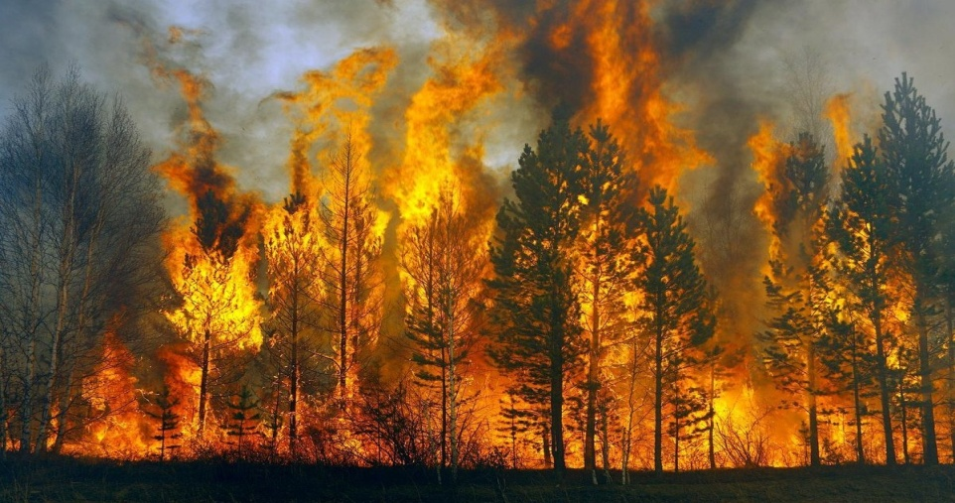

Flooding
Flooding is another natural disaster.Floods happen when the water level in rivers and seas becomes too high.Sometimes flash floods can even wash away whole villages. Sometimes the events can be predicted by special meteorolodical warning systems and they often happen in the same geographical area because they are related to climate and physical characteristics of the region. For example, Florida is constantly suffering from flooding.
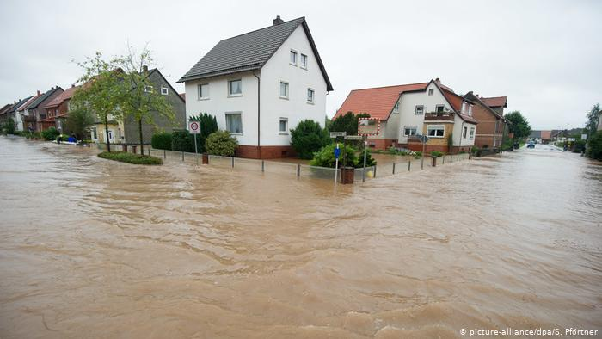

A Tornado
A tornado is an enormous column of twisting wind that moves very fast and destroys houses raises in the air and throws people, animals and heavy things.Tornados are very commen in America and Atlantic Ocean. A tornado is characterized by speed, strength and direction. They tear down the roofs, rotate trees, are dangerous to airplanes and even more dangerous on the seas, where they cause huge waves that can sink ships. The height of the tornado is up to 1,5 km, and the speed is up to 300m/s.
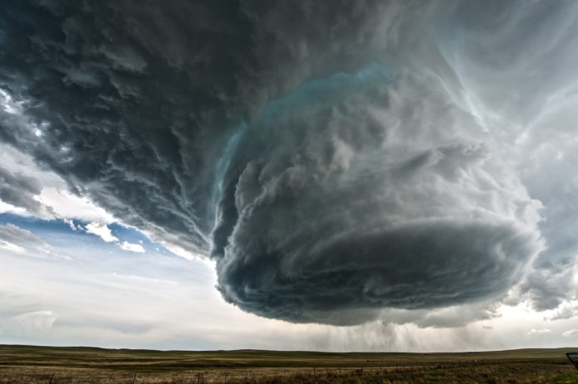

A tsunami
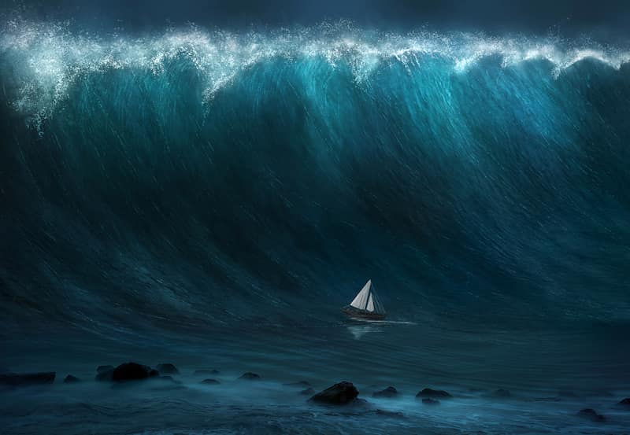
A tsunami is a series of dangerous huge ocean waves,usually caused by underwater earthquakes.This natural disaster attacks the shore all of a sudden and often results in thousands of death.The height of the waves can reach 30 metres. The reason for most tsunamis is underwater earthquakes, during which there is a sharp shift (raising or lowering) of the seabed. Tsunamis are formed during an earthquake of any strength, but those that arise due to strong earthquakes (with magnitudes greater than 7) reach a great strength.

(Приложение 3.7)
Заключительныйконтроль:
Read the texts and give titles to them:
a. DisasterinFlorida
b. Earthquake
c. Tsunami in Chile
d. Volcanic eruption in Italy
e. Disaster in China
f. Tornado
g. Disaster in Russian
h. Disaster in Africa

1.
Nearly two thousand years ago, a volcano called Vesuvius erupted on the west coast of Italy, south of Naples. There was a loud explosion. There was dust and ash everywhere. Children ran to their parents crying. People tried to run away, taking their things with them. They tried to escape, but most of people and animals died.
Vesuvius has erupted many times. The last big eruption was in 1944. Will Vesuvius erupt again? Nobody knows. If it does, it might be a small eruption or a big one. Some people live close to Vesuvius because the soil around it is good for growing crops. But it is also very dangerous.
2.
Sometimes in desert climates, it does not rain for a long time. This happened between 1968 and 1974 in the Sahel, in West Africa. The winds changed direction and the area did not receive any rain for six years. Hundreds of thousands of people and nearly half of the animals in the area died because there wasn’t enough water. The crops did not grow and many countries suffered from famine. People had to walk hundred kilometers to find water.
3.
Hurricanes are very strong winds that come from the sea. Warm wet air rises in a spiral and goes faster and faster – over 160 km an hour. In 1992, «Hurricane Andrew» hit Florida. The people there had to leave their homes and move to other towns and wait. When the hurricane arrived, it killed 15 people and destroyed thousands of buildings. More than 50 000 people had nowhere to live.
4.
An awful flood happened in China in 1998. It was caused by heavy rainfall. Nearly 4000 people were killed. The flood destroyed houses and left millions of people homeless, a lot of farmland was damaged.
5.
A wildfire is any uncontrolled fire in combustible vegetation that takes place in the countryside or wilderness area.
The 2010 Russian wildfires were several hundred wildfires that broke out across Russia, primarily in the west, starting in late July 2010, due to record temperatures and drought in the region. Russian President declared a state of emergency in 7 regions for the fires. The fires cost $ 15 billion in damages.
6.
Earthquakes show themselves by vibrations and shaking the ground. The vibrations may vary in magnitude.
Some of the most significant earthquakes in recent times include:
The 2004 Indian Ocean earthquake, the third largest earthquake in recorded history.
The 2011 Tohoku earthquake brought the death to over 13,000 people and over 12,000 people are still missing.
7.
The Tri-State Tornado is the deadliest twister on record, with 695 deaths attributed to it. The tornado passed through Illinois, Indiana and Missouri. Approximately 13,000 people were injured in the twister, which caused $17 million in property damage.
8.
A 8.8 magnitude earthquake struck Chile on February 27, 2010 with intense shaking that lasted for about three minutes. It triggered a tsunami that destroyed several coastal towns in south-central Chile. The tsunami raced through the Pacific Ocean that 53 countries had to post warning, though there was little damage as it moved past Hawaii, Australia and Japan. Thedeathtollwas 521 victims.

Приложение 3.8
Эталоныответовкзаключительномуконтролю
1.Volcanic eruption in Italy
Nearly two thousand years ago, a volcano called Vesuvius erupted on the west coast of Italy, south of Naples. There was a loud explosion. There was dust and ash everywhere. Children ran to their parents crying. People tried to run away, taking their things with them. They tried to escape, but most of people and animals died.
Vesuvius has erupted many times. The last big eruption was in 1944. Will Vesuvius erupt again? Nobody knows. If it does, it might be a small eruption or a big one. Some people live close to Vesuvius because the soil around it is good for growing crops. But it is also very dangerous.
2.Disaster in Africa
Sometimes in desert climates, it does not rain for a long time. This happened between 1968 and 1974 in the Sahel, in West Africa. The winds changed direction and the area did not receive any rain for six years. Hundreds of thousands of people and nearly half of the animals in the area died because there wasn’t enough water. The crops did not grow and many countries suffered from famine. People had to walk hundred kilometers to find water.
3.Disaster in Florida
Hurricanes are very strong winds that come from the sea. Warm wet air rises in a spiral and goes faster and faster – over 160 km an hour. In 1992, «Hurricane Andrew» hit Florida. The people there had to leave their homes and move to other towns and wait. When the hurricane arrived, it killed 15 people and destroyed thousands of buildings. More than 50 000 people had nowhere to live.
4.Disaster in China
An awful flood happened in China in 1998. It was caused by heavy rainfall. Nearly 4000 people were killed. The flood destroyed houses and left millions of people homeless, a lot of farmland was damaged.
5.Disaster in Russian
A wildfire is any uncontrolled fire in combustible vegetation that takes place in the countryside or wilderness area.
The 2010 Russian wildfires were several hundred wildfires that broke out across Russia, primarily in the west, starting in late July 2010, due to record temperatures and drought in the region. Russian President declared a state of emergency in 7 regions for the fires. The fires cost $ 15 billion in damages.
6.Earthquake
Earthquakes show themselves by vibrations and shaking the ground. The vibrations may vary in magnitude.
Some of the most significant earthquakes in recent times include:
The 2004 Indian Ocean earthquake, the third largest earthquake in recorded history.
The 2011 Tohoku earthquake brought the death to over 13,000 people and over 12,000 people are still missing.
7.Tornado
The Tri-State Tornado is the deadliest twister on record, with 695 deaths attributed to it. The tornado passed through Illinois, Indiana and Missouri. Approximately 13,000 people were injured in the twister, which caused $17 million in property damage.
8.Tsunami in Chile
A 8.8 magnitude earthquake struck Chile on February 27, 2010 with intense shaking that lasted for about three minutes. It triggered a tsunami that destroyed several coastal towns in south-central Chile. The tsunami raced through the Pacific Ocean that 53 countries had to post warning, though there was little damage as it moved past Hawaii, Australia and Japan. The death toll was 521 victims.

